

Documentation Technique
-
Projets Métiers

Traitement et utilisation des données issues du fichier CSV de Project Monitor sur un site WEB pour optimiser la communication sur les projets.

16/03/2026

Table des matières
I/ Introduction 2
II/ Architecture Technique et Fonctionnement 3
A/ Schéma d’architecture 3
B/ Cartographie des flux 3
C/ Fonctionnement 3
III/ Maintenance et évolutions 4
A/ Accès à l’application WEB 5
1/ Niveau serveur 5
1/ Niveau dossiers 5
B/ Redémarrage de l’application WEB 5
B/ Downgrade 6

I/ Introduction

Demande Projet DSN est une application web qui utilise les exports d’ExportPM pour offrir une interface claire entre les données et l’utilisateur.

L’utilisateur dispose d’une vue d’ensemble des projets. Il peut effectuer une recherche en utilisant différents paramètres afin de trouver le projet souhaité.
Chaque demande de projets est présentée avec des informations résumées, et en cliquant dessus, l’utilisateur accède à un niveau de détail beaucoup plus complet.

II/ Architecture Technique et Fonctionnement

A/ Schéma d’architecture
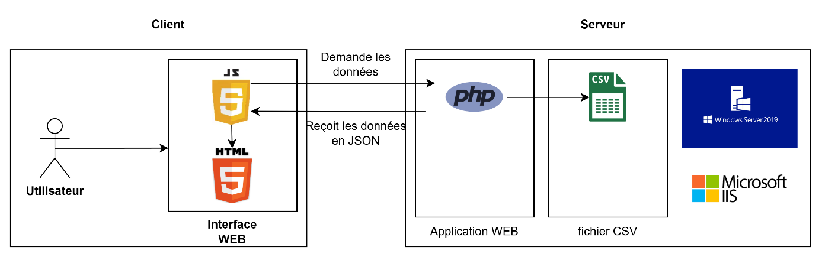

B/ Cartographie des flux

C/ Fonctionnement

L’utilisateur accède à l’application via l’URL : https://demandeprojetdsn.ght-loiret.fr
La page index.html constitue le squelette initial de l’application et se charge sans données. Dès le chargement, un script côté client effectue une requête vers le fichier PHP, chargé d’extraire et de traiter les données issues du fichier CSV ExportPM.
Le serveur PHP renvoie ensuite ces données au format JSON, garantissant à la fois la sécurité (pas d’accès direct au CSV) et un contrôle précis des informations exposées à l’utilisateur.
L’application est déployée sur un environnement Windows Server 2019 avec IIS comme serveur web.

III/ Maintenance et évolutions

A/ Accès à l’application WEB
Accès au serveur via sv-orl-web-01.ght-loiret.fr
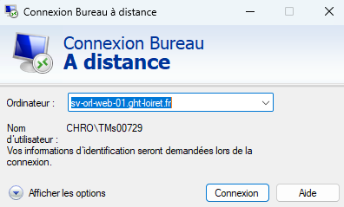

1/ Niveau serveur
Le site est géré par le service Microsoft IIS / DemandeProjetDSN
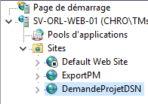
Il utilise l’adresse IP du serveur avec le PORT 8443 / DemandeProjetDSN.com

1/ Niveau dossiers
L’application se trouve sur E:\DemandeProjetDSN
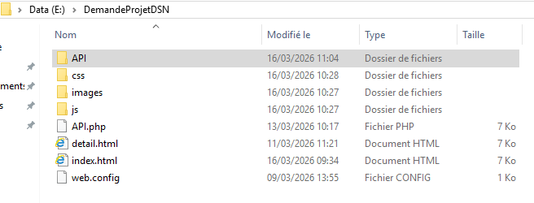

A/ Dossier d’exportPM
Se situe : E:\PMO_Export

B/ Redémarrage de l’application WEB
Sur le service IIS, on peut redémarrer le site
ProjetMetiers, Gérer le site Web, puis Arrêter / Démarrer / Redémarrer.
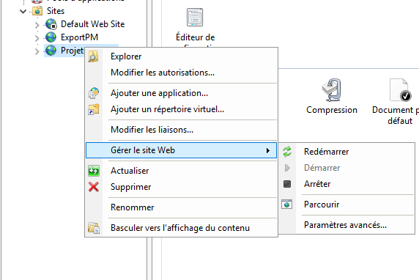

B/ Downgrade
Suivre la documentation : Guide downgrade.docx

